PAIKVAATLUS PROTOKOLL

Riigitee nr 15 Tallinn – Rapla – Türi km 11,208-17,592 teekatte kuumtaastamine

Töövõtja: KMG OÜ, projektijuht Ranno Olvi

Liikluskorralduse eest vastutaja: Signaal AS, Cris Müür, 56677552

Märkused objekti ülevaatuse kohta 27.08.2025.a kell 13:05 – 13:20

1. Teele tehti telje märgistust mille tegemise liikluskorraldust ei olnud töö tegija kooskõlastanud. Teele oli paigaldatud lõigu algusse ja lõppu märgid 351Suurim kiirus 70 km/h. Töökoht oli tähistamata MKM määruse nr 43 Nõuded ajutisele liikluskorraldusele kehtestatud nõuete kohaselt

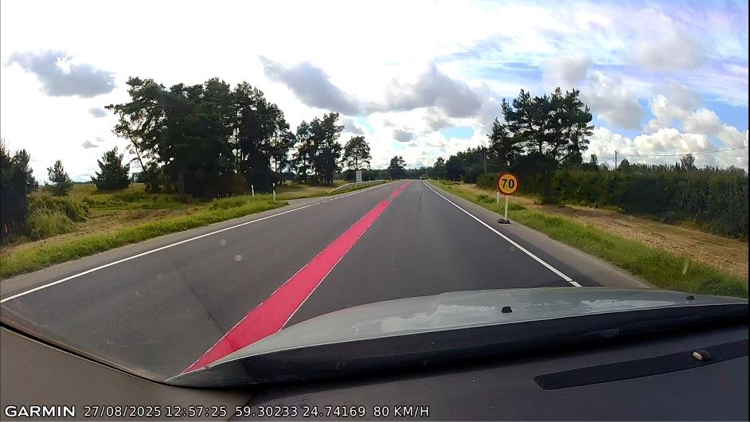

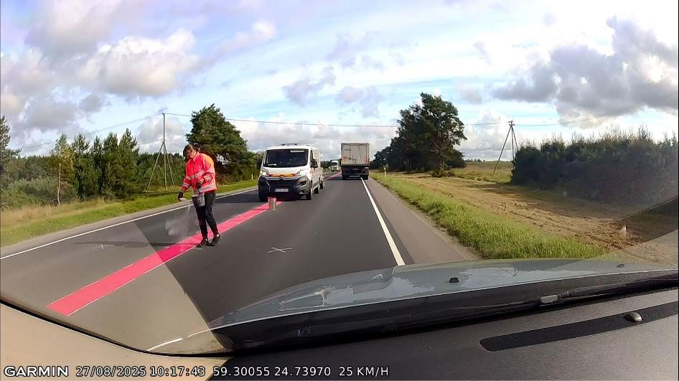

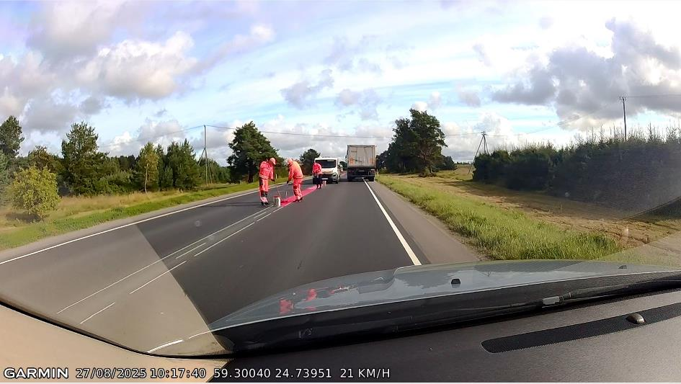

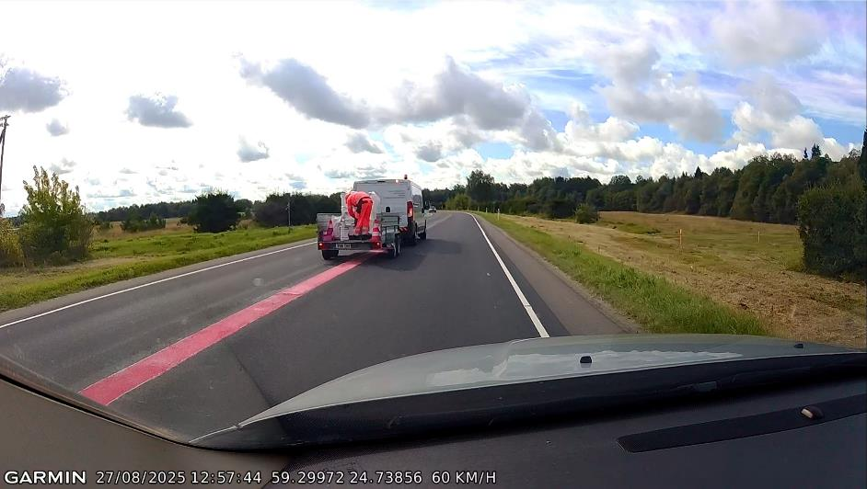

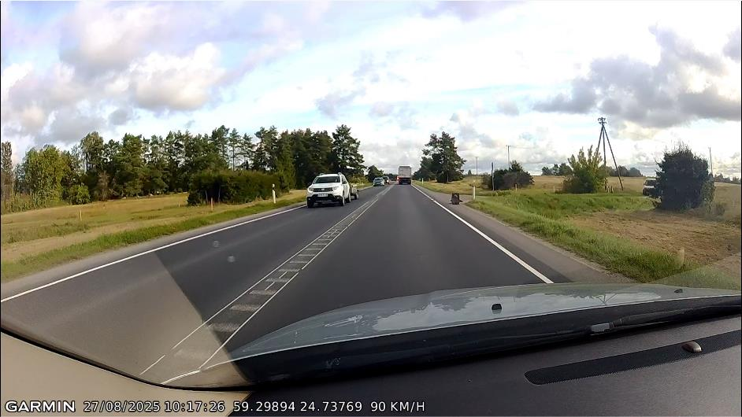

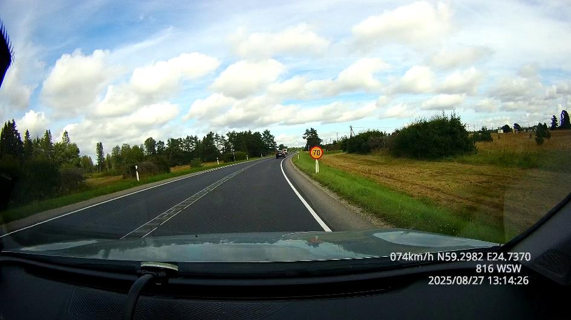

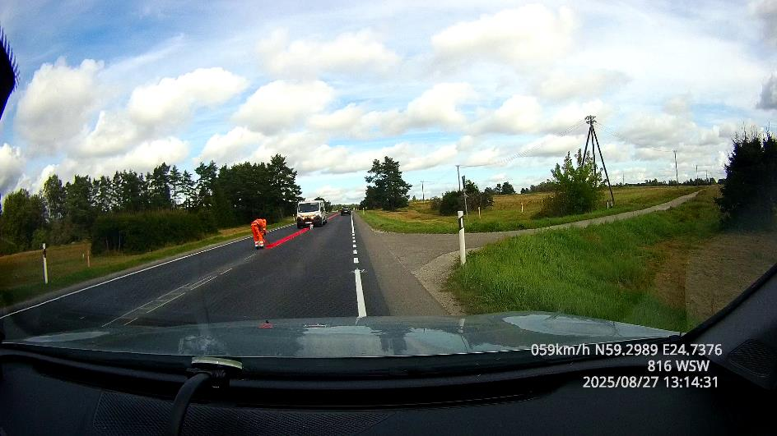

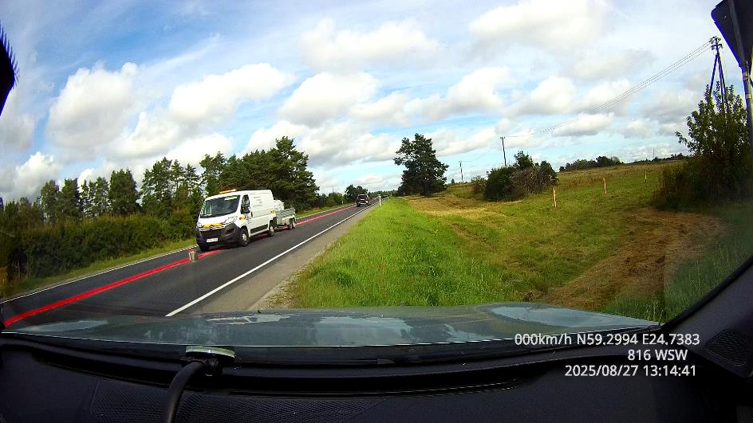

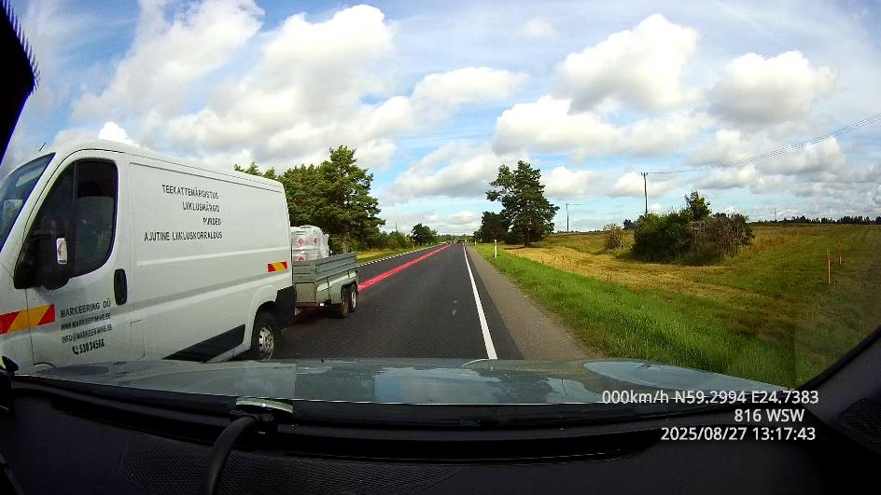

Liiklejatelt tulnud teate ja saadetud piltide saamisel sõitsin kohale ja katkestasin teel töötamise suure liiklusohu tõttu

Ülevaatuse tegi Jaan Saia

teehoiuteenistuse põhja osakonna korrashoiu ja liikluskorralduse üksuse liikluskorraldaja